10 июня 2022 года состоялось заседание Московской трехсторонней комиссии по регулированию социально-трудовых отношений
15.06.2022
Заседание Московской трехсторонней комиссии по регулированию социально-трудовых отношений открыла Председатель Московской Конфедерации промышленников и предпринимателей (работодателей) Е.В.Панина. Она отметила, что повышение производительности труда, снижение себестоимости продукции и ускорение вывода товаров на рынок напрямую зависят от внедрения в производственную практику ключевых новаций: искусственного интеллекта, робототехники и новых производственных технологий.
По словам Председателя Московской Федерации профсоюзов М.И. Антонцева для оказания реальной помощи рынку труда необходимо определить роль профсоюза в сложившейся ситуации.
На встрече была представлена презентация проекта Правительства Москвы «Банк технологий» - реестр новейших технологических решений, используемых в промышленности и способствующих повышению эффективности производства через внедрение процессов цифровизации. Основной целью проекта является создание условий предприятиям города Москвы для сотрудничества с надежными поставщиками технологий.
В выступлениях других приглашенных на мероприятие представители компаний рассказали о своих цифровых достижениях и чем они могут быть полезны обществу.
Участники заседания приняли решение организовать совместную работу и оказать содействие развитию деловых, кооперационных и информационных связей по вопросам цифровизации между организациями города Москвы.
Завершилось мероприятие обсуждением ситуации на рынке труда и мер поддержки москвичей.
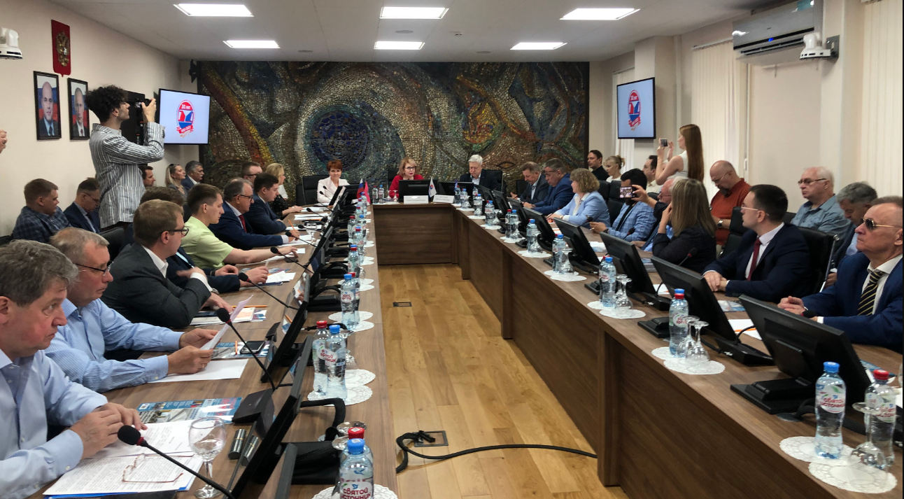

Адрес страницы: http://uao.mos.ru/socialnoe-partnerstvo/territorialnoe-obedinenie-rabotadateley-yuao-moskovskoy-konfederatsii-promyshlennikov-i-predprinimat/detail/10868863.html
Префектура Южного административного округа города Москвы

